**Горячие клавиши PyCharm**

**Работа с закладками:**

Поставить или снять закладку **F11**



Аналогично с присвоением буквы или цифры **Ctrl + F11**

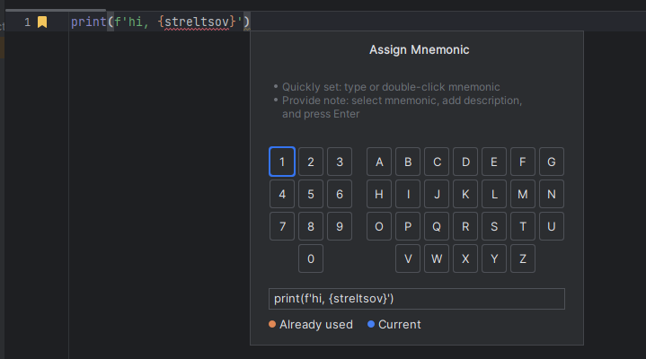

Переход к закладке (удаление — клавишей Delete) **Shift + F11**

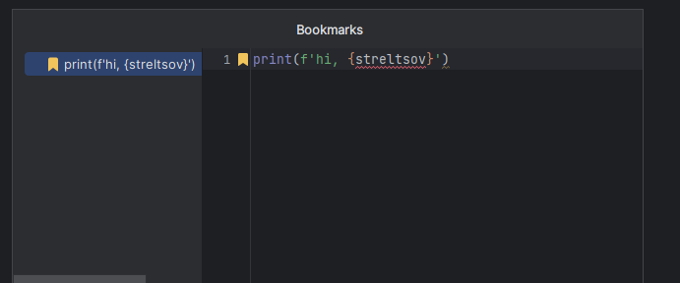

Быстрый переход к закладке с присвоенным числом Ctrl + Число

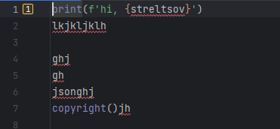

**Редактирование:**

Отменить последнее действие **Ctrl + Z**

До: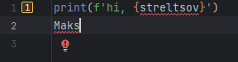

После: 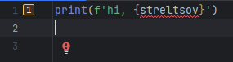

Отменить последнюю отмену действия **Ctrl + Shift + Z**

До: 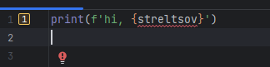

После: 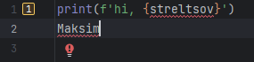

Расширенная вставка из буфера обмена (с историей) **Ctrl + Shift + V**

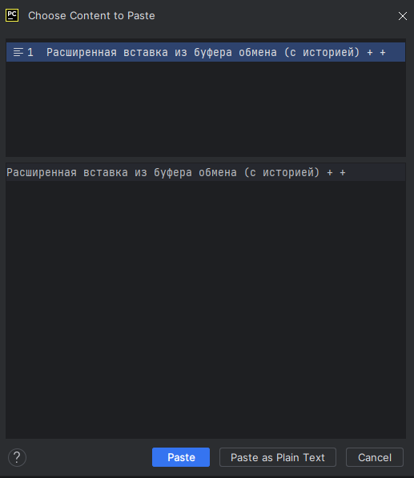

Перемещение между словами **Ctrl + влево/вправо**

До: 

После: 

Переход в начало/конец файла **Ctrl + Home/End**

До: 

После: 

Удаление строки, отличие в том, где потом окажется курсор **Shift + Del (Ctrl + Y)**

До: 

После: 

Удалить от текущей позиции до конца слова **Ctrl + Del**

До: 

После: 

Удалить от текущей позиции до начала слова **Ctrl + Backspace**

До: 

После: 

Дублировать текущую строку **Ctrl + D**



Увеличить / уменьшить текущий отступ **Tab / Shift + Tab**

До: 

После: 

Выравнивание отступов в коде **Ctrl + Alt + I**

До: 

После: 

Приведение кода в соответствие Code-Style **Ctrl + Alt + L**

До: 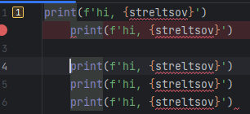

После: 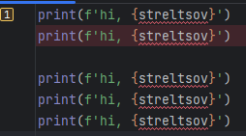

Закомментировать/раскомментировать текущую строку **Ctrl + /**

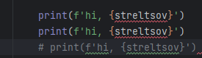

Закомментировать/раскомментировать выделенный код **Ctrl + Shift + /**

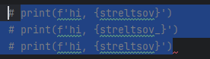

Замена в тексте **Ctrl + R**

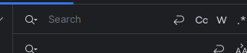

Замена во всех файлах **Ctrl + Shift + R**

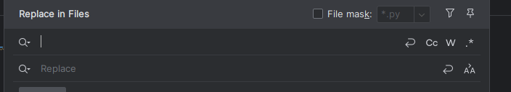

**Работа с окнами, вкладками:**

Перемещение между вкладками **Alt + влево/вправо**

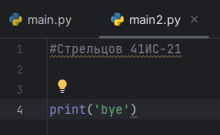

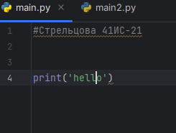

Закрыть вкладку **Ctrl + F4**



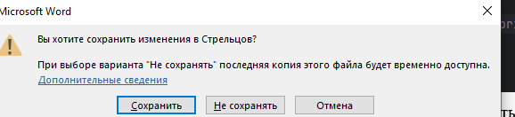

Открытие/закрытие окон Project, Structure, Changes и тд **Altl + число**

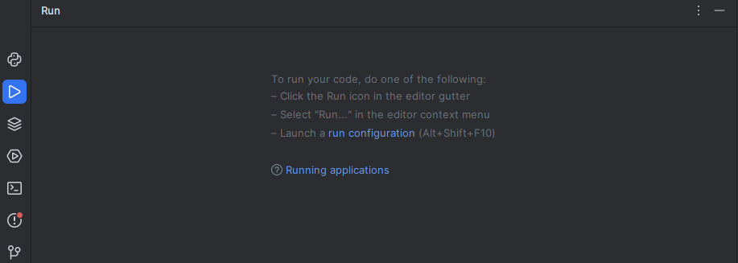

Переключение между вкладками и окнами **Ctrl + Tab**

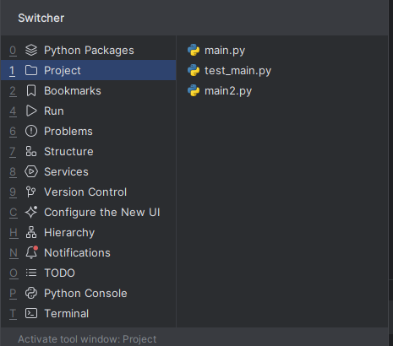

Закрыть активное окно **Shift + Esс**

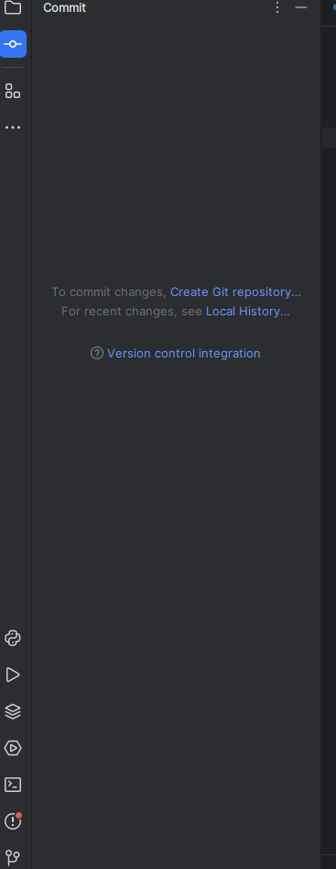

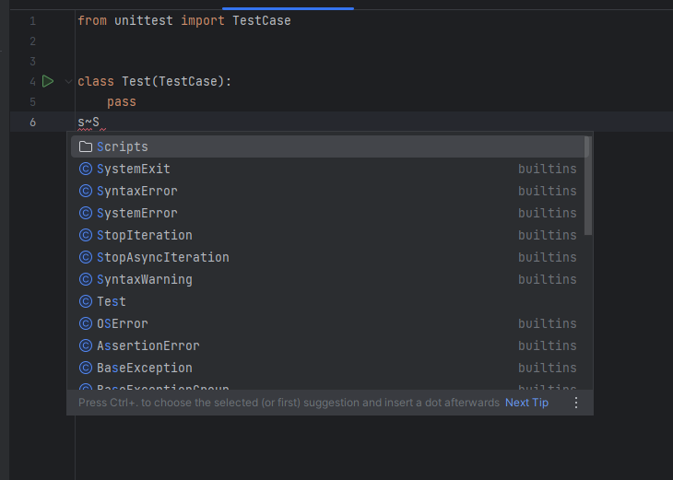

Открыть последнее закрытое окно **F12**

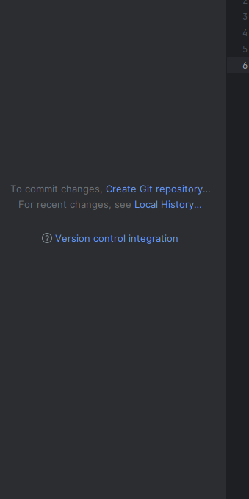

Zoom, если он был вами настроен **Ctrl + колесико мыши**



**Работа с поиском:**

Быстрый поиск по всему проекту **Дважды Shift**

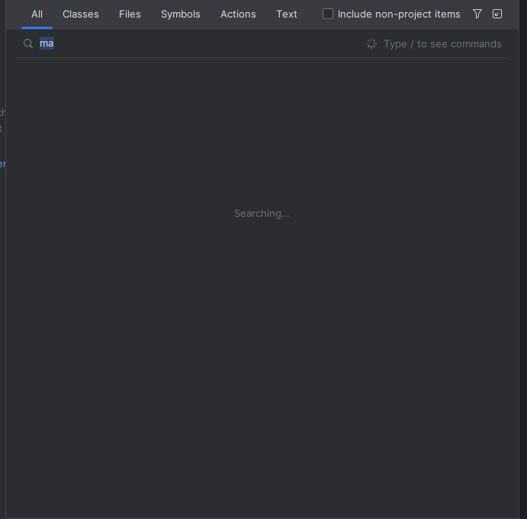

Быстрый поиск по настройкам, действиям и тд **Ctr + Shift + A**

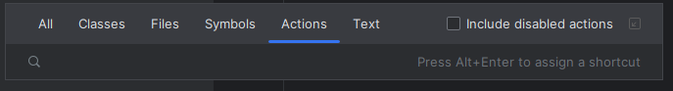

Поиск в файле **Ctrl + F**



Поиск по всем файлам (переход — F4) **Ctr + Shift + F**

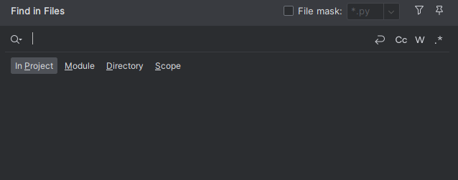

Переход к строке или строке:номеру_символа **Ctrl + G**

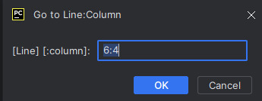

Список методов с переходом к их объявлению **Ctrl + F12**

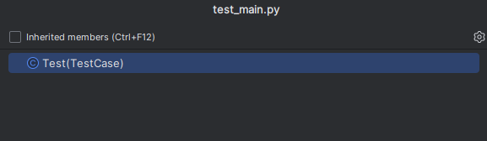

Список недавно открытых файлов с переходом к ним **Ctrl + E**

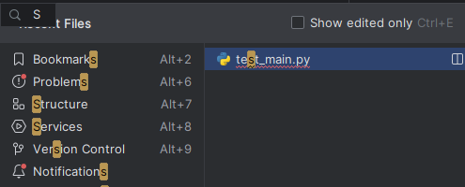

Список недавно измененных файлов с переходом к ним **Ctrl + Shift + E**

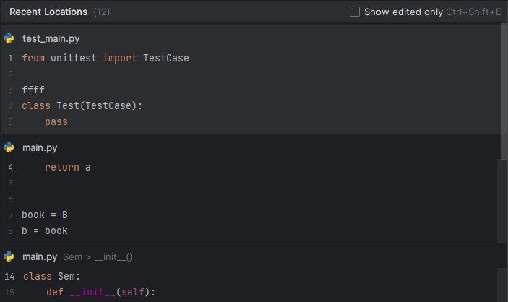

Поиска класса по имени и переход к нему **Ctrl + N**

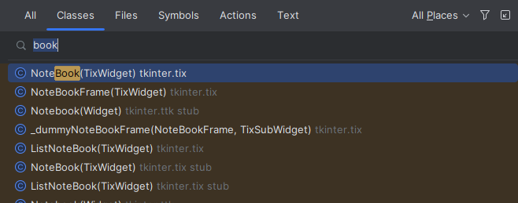

Поиск файла по имени и переход к нему **Ctrl + Shift + N**

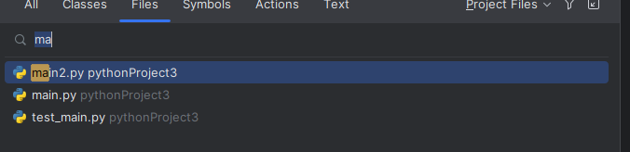

Перейти к объявлению переменной, класса, метода **Ctrl + B**

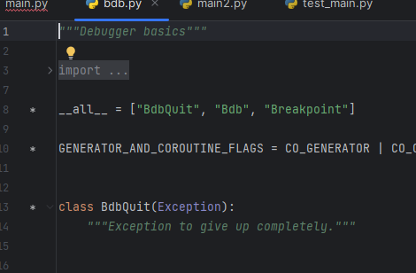

Переход к следующей / предыдущей ошибке **F2 / Shift + F2**

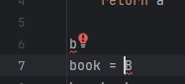

**Генерация кода и рефакторинг:**

Полный автокомплит **Ctrl + Space**

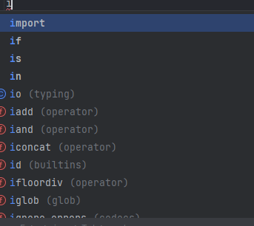

Генератор кода — сеттеров, зависимостей в pom.xml и тд **Alt + Insert**

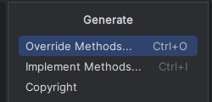

Переименование переменной, класса и тд во всем коде **Shift + F6**

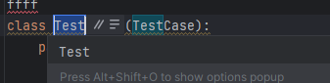

Изменение сигнатуры метода во всем коде **Ctrl + F6**

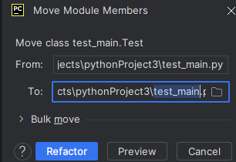

Перемещение метода, класса или пакета **F6**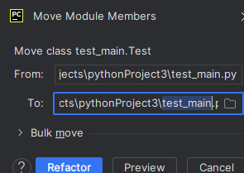

Создать копию класса, файла или каталога **F5**

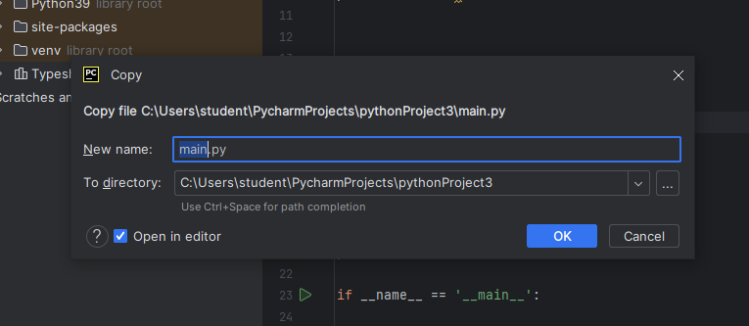

Создать копию класса в том же пакете **Shift + F5**

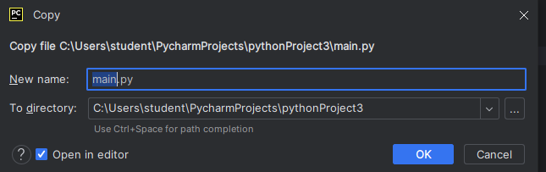

Безопасное удаление класса, метода или атрибута **Alt + Delete**

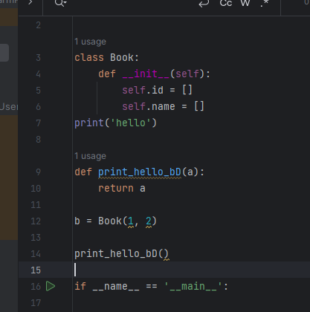

Выделение метода **Ctrl + Alt + M**

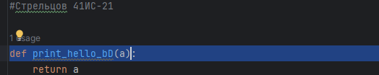

Выделение переменной **Ctrl + Alt + V**

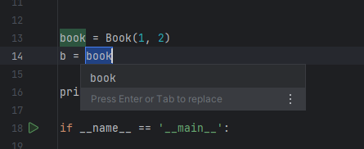

Оптимизация импортов **Ctrl + Alt + O**

